Überdachungssystem Dachbegrünung GreenPlus

WSM - Walter Solbach Metallbau

Eigenschaften

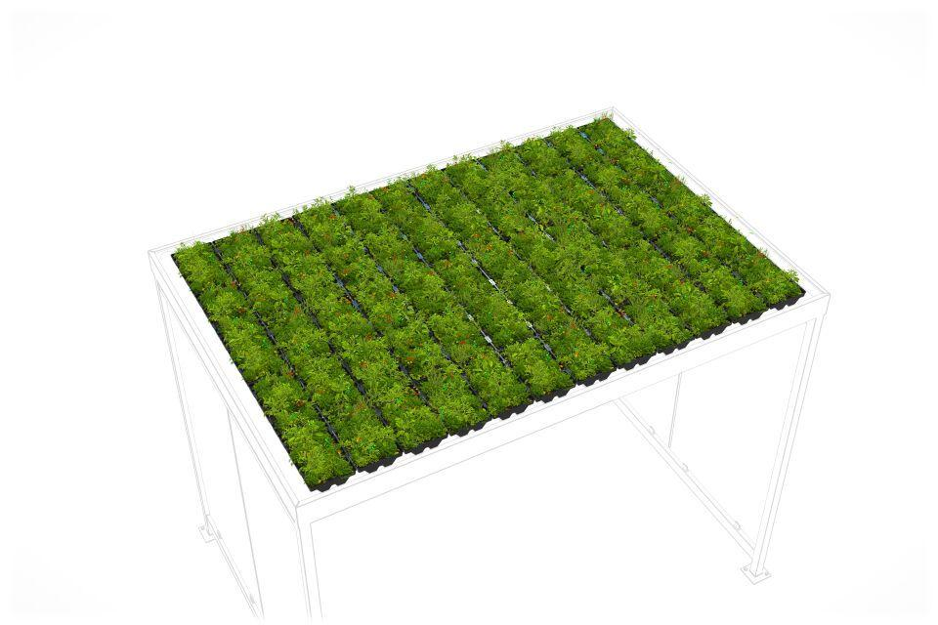

Werkstoff

Polyethylen (PE)

Breite (mm)

400,00

Höhe (mm)

80,00

Tiefe (mm)

246,00

Fläche (m²)

0,11 - 8,00

Gewicht (kg)

7,00